Вокруг садика - дорога,
Но её совсем немного:
Называется - асфальт!
Это радость для ребят!
На асфальт идем с мелками!
Убедитесь в этом сами:
Мы рисуем на асфальте,
Не в тетрадке, не не парте!
Все художники - поверьте,
Когда рисуют на асфальте дети!

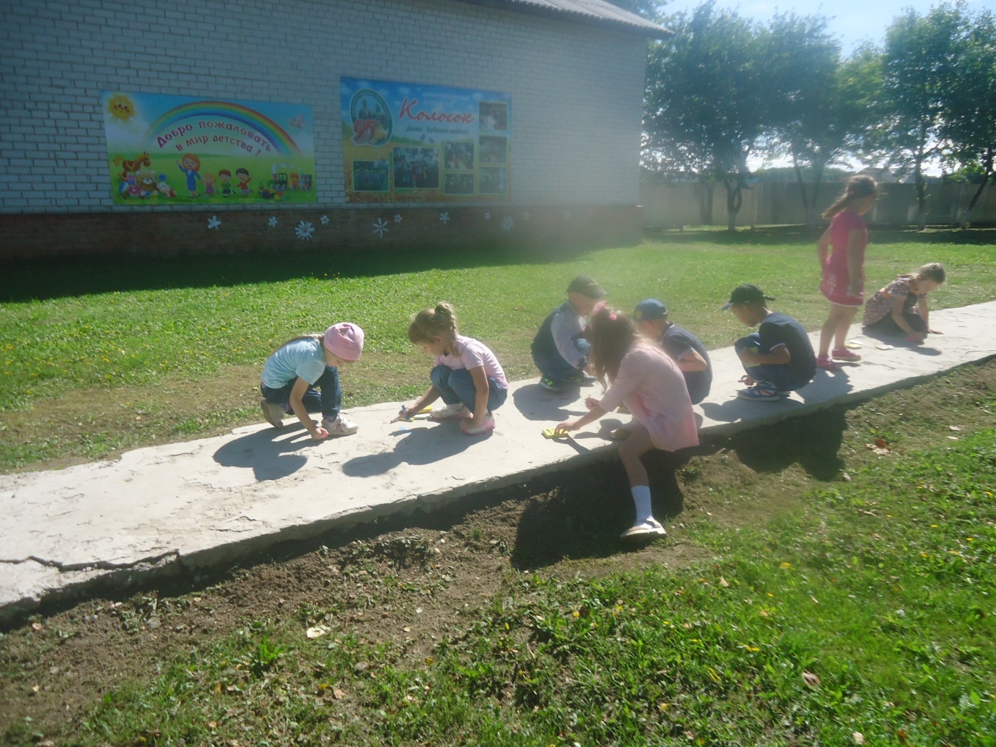

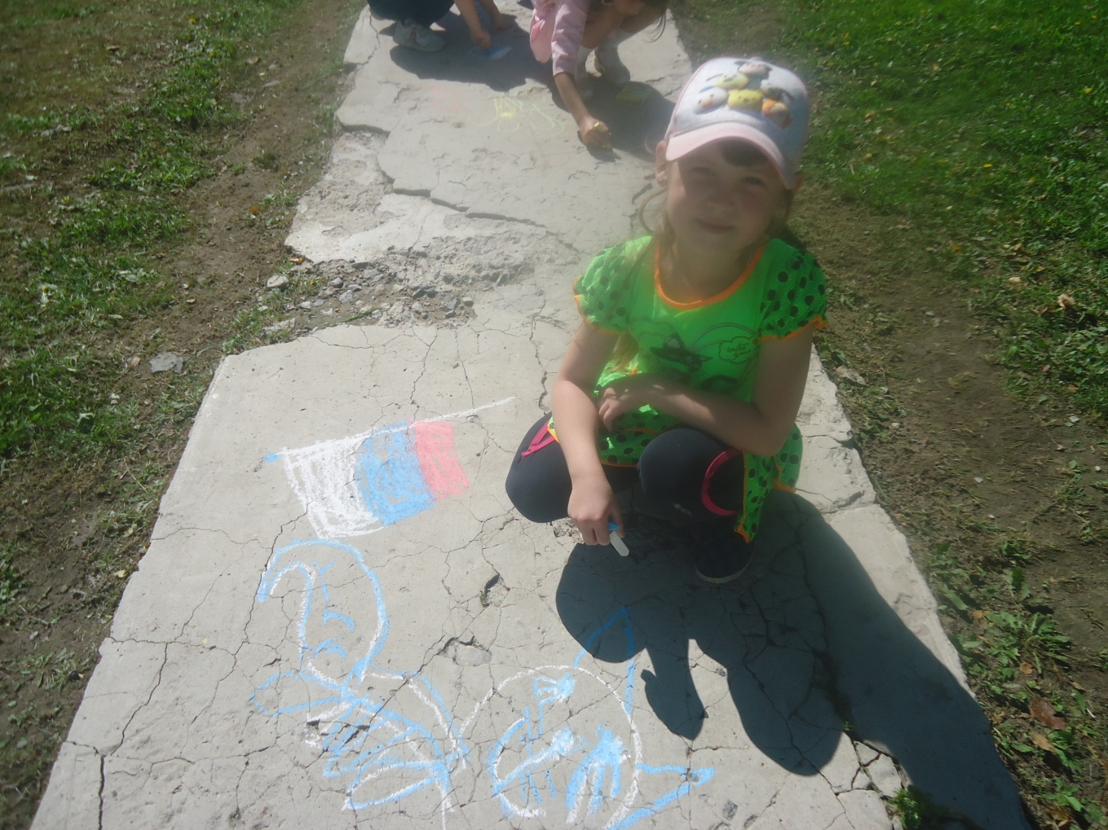

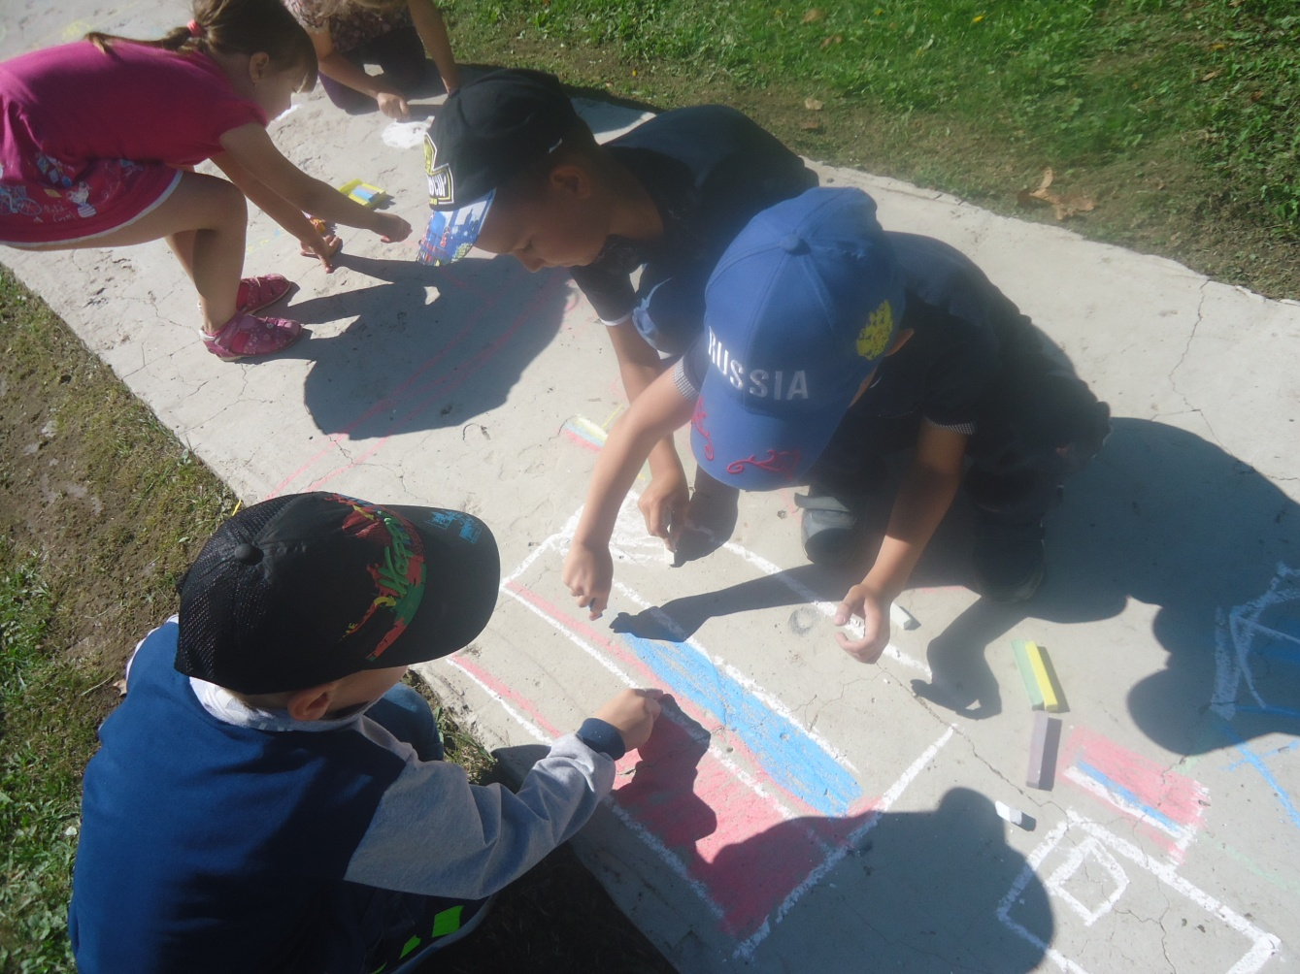
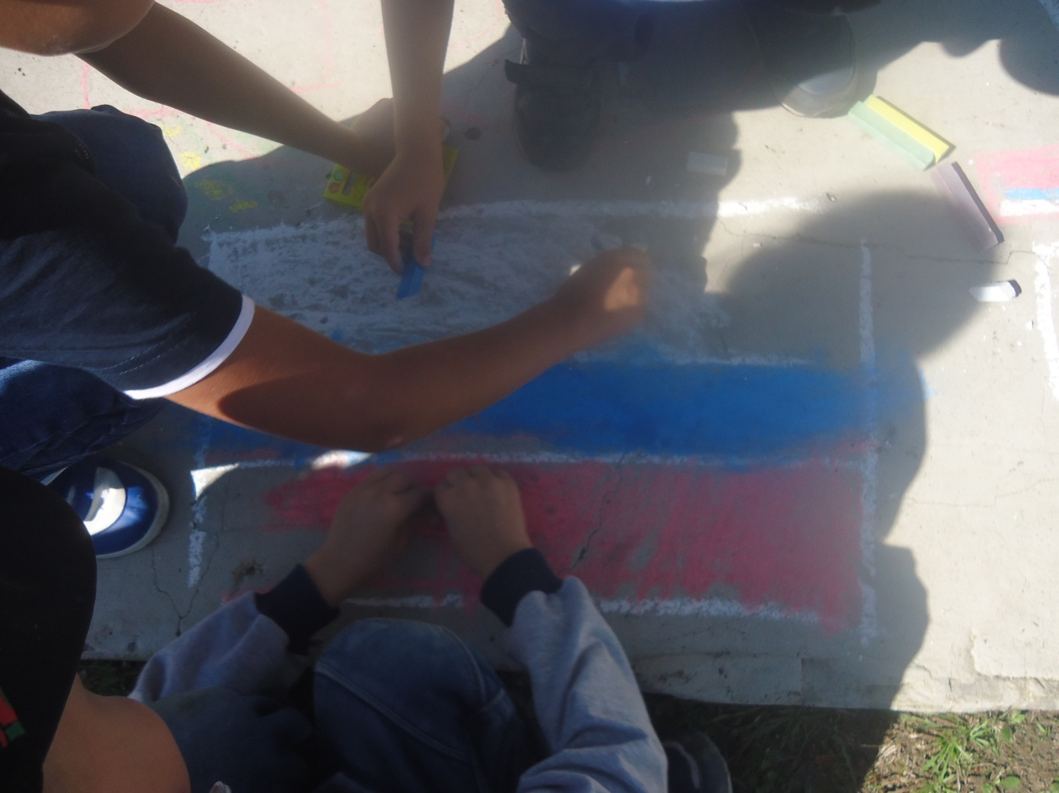
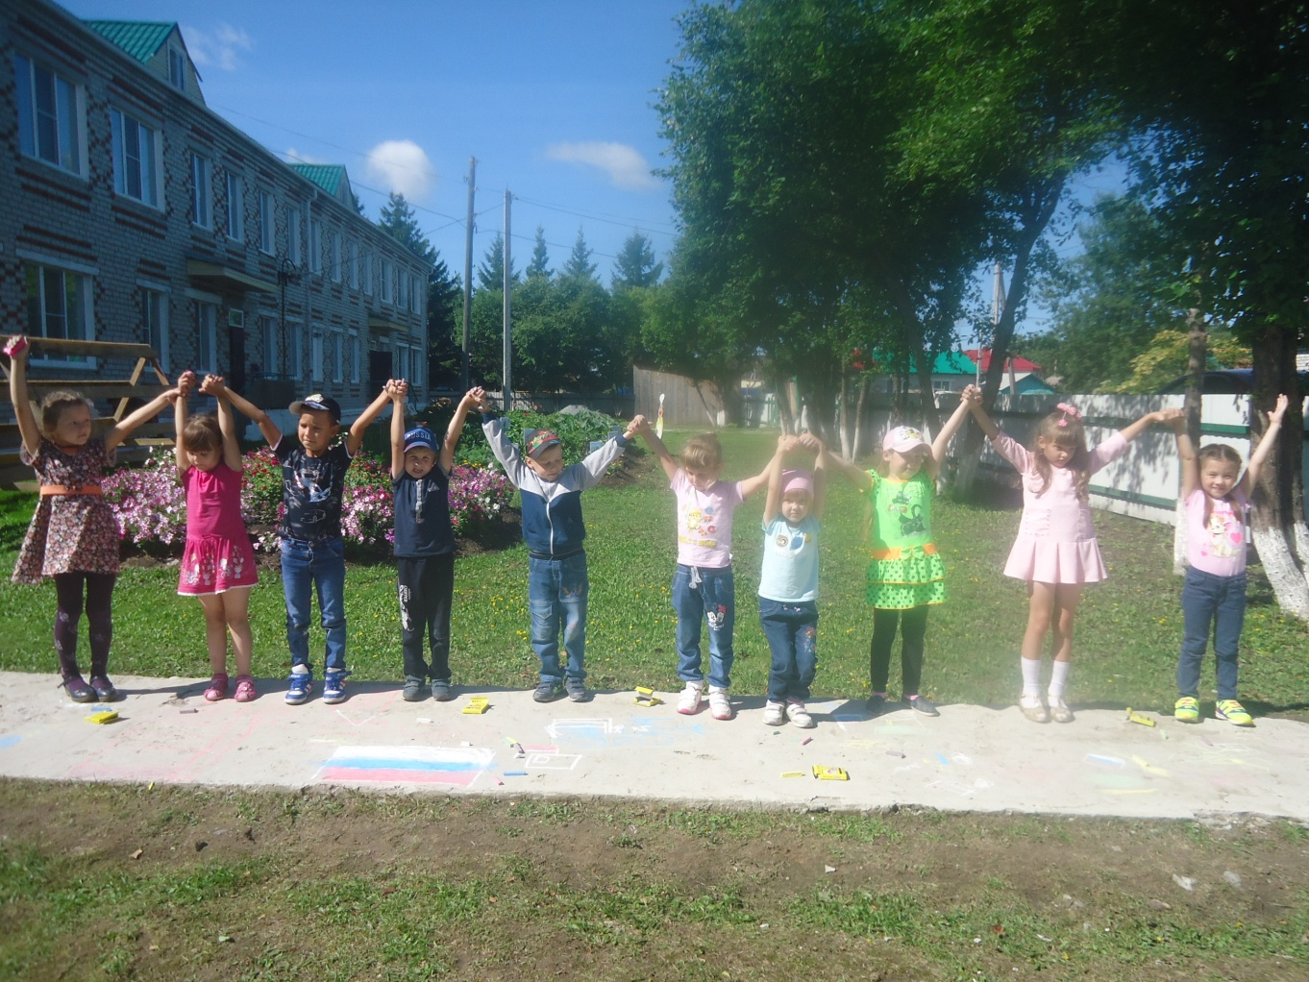
Воспитатель группы «Почемучки»: Л.Ю. Сиглова

